政务服务办事员考试地图指引
注：1.乘坐地铁的考生从地铁一号线珠江路站1号口出
一. 工作日路线

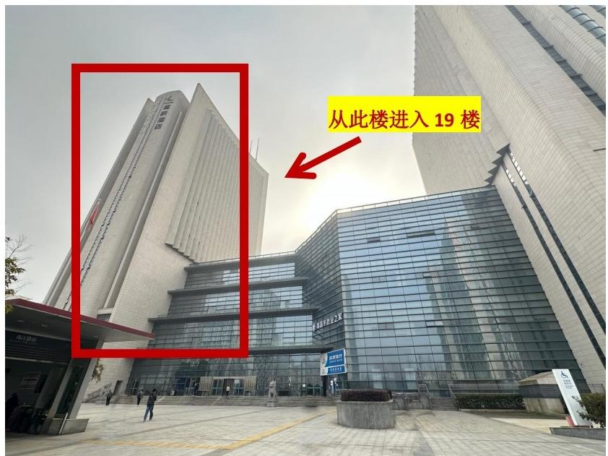

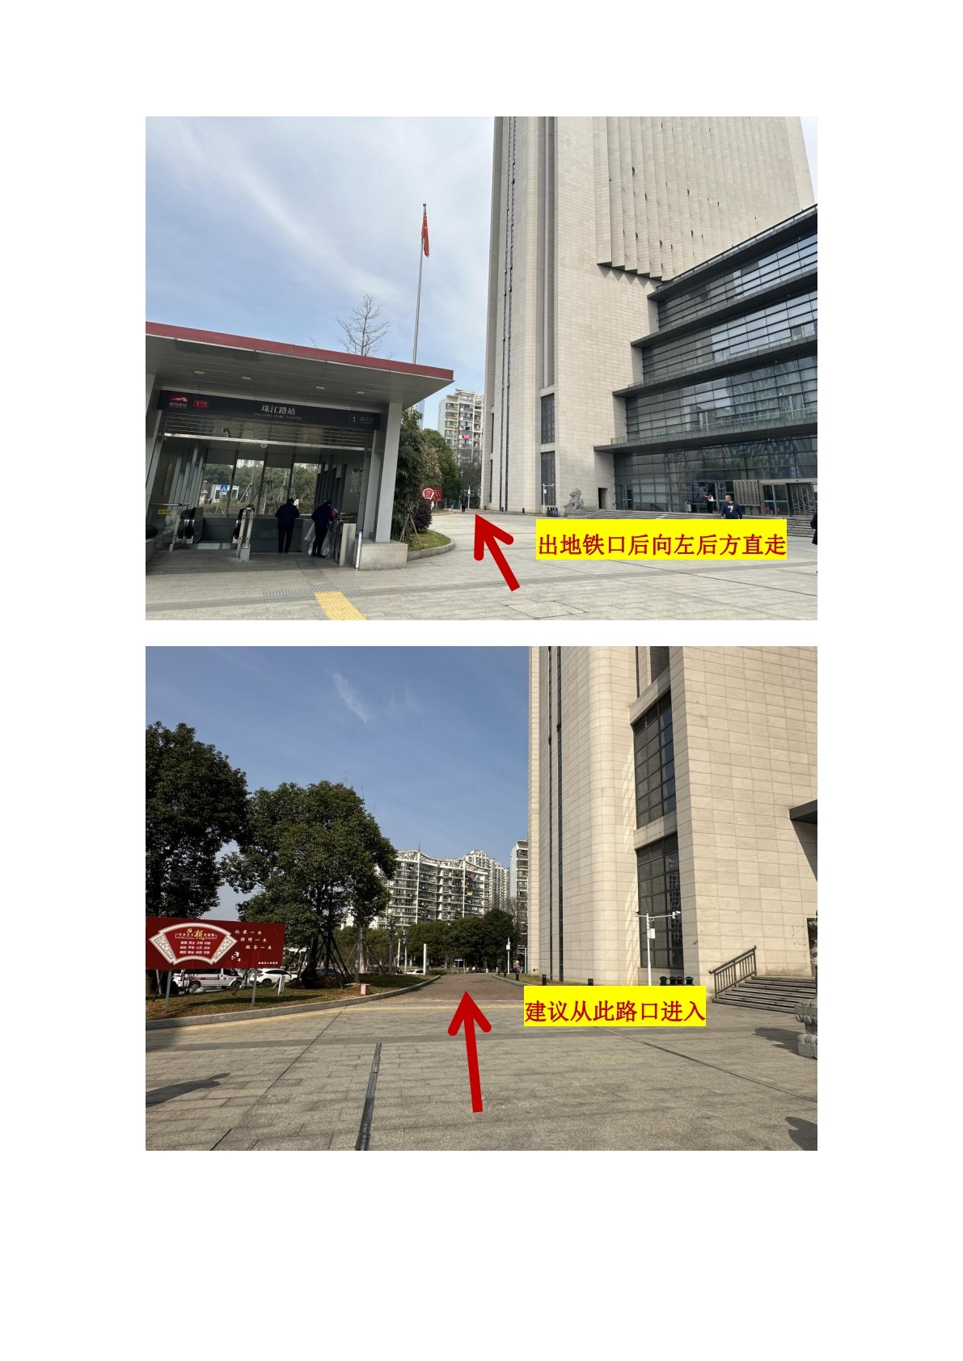

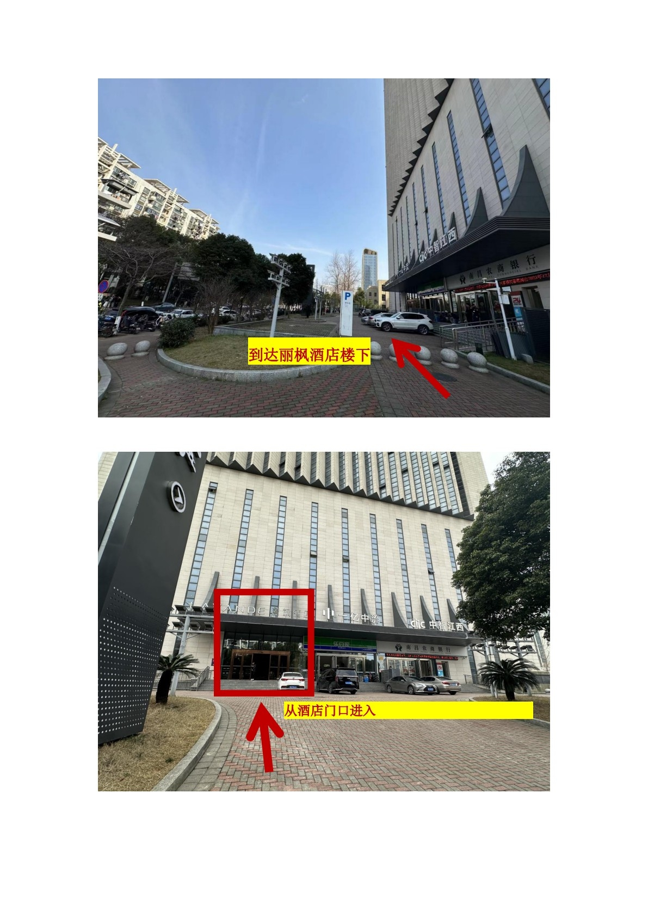

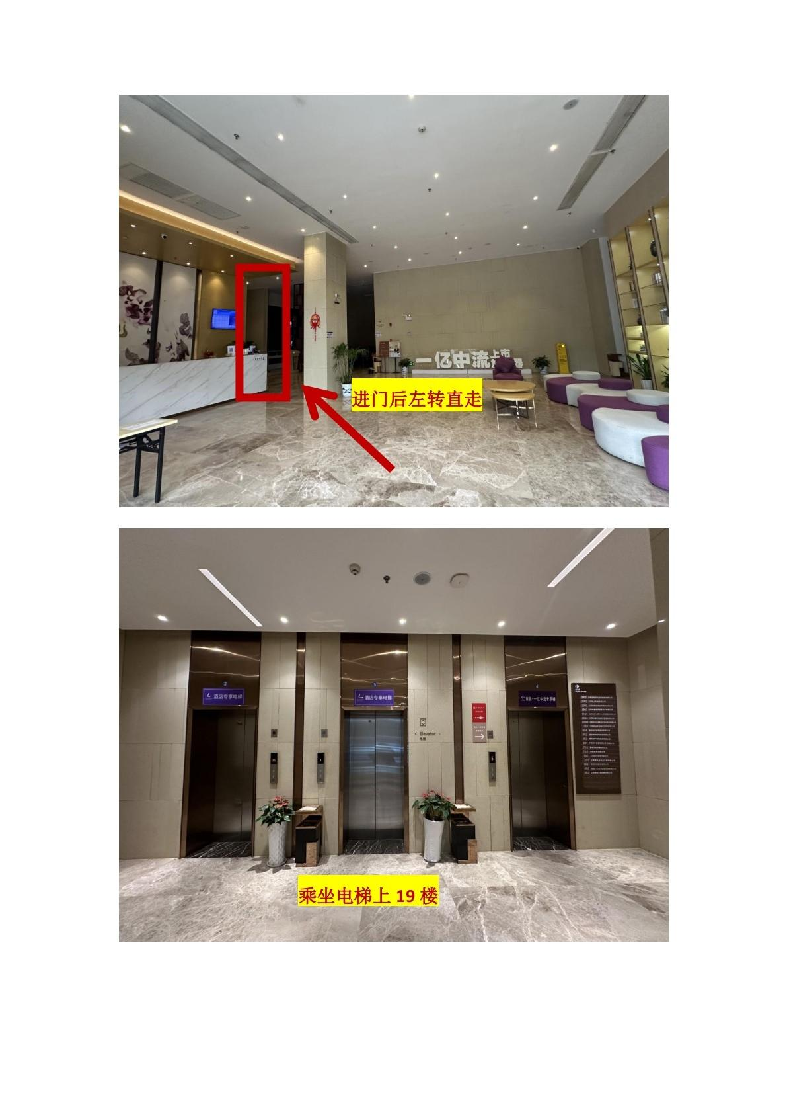

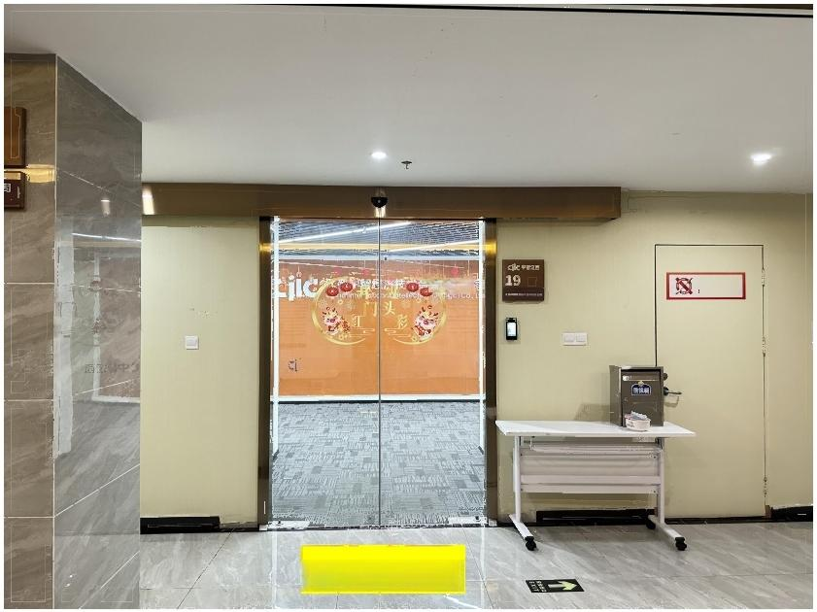
禁止吸烟
No sokAc
作写限公

iic 中智江西 Cjic中習江西

到达考点门口

二 .工作日路线
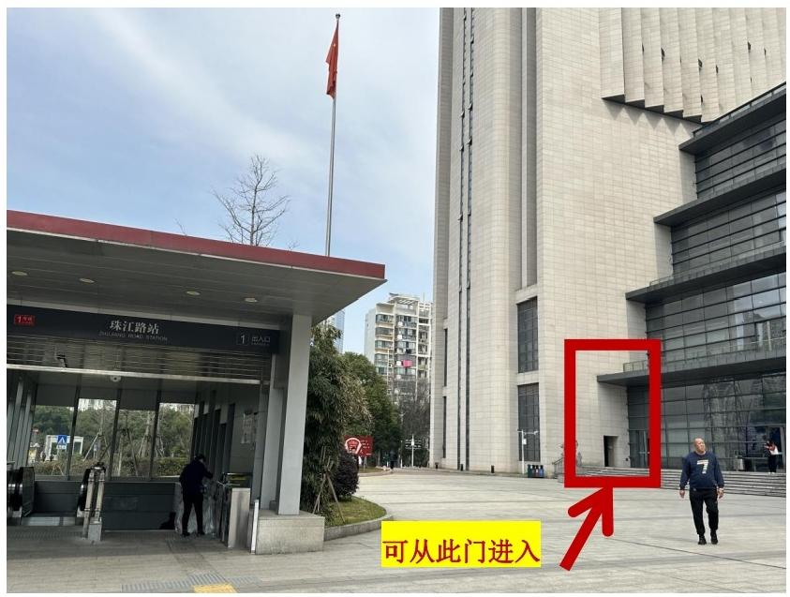
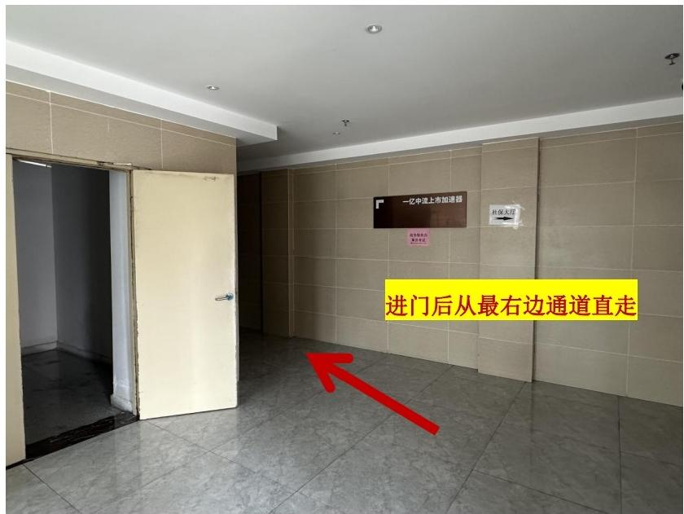

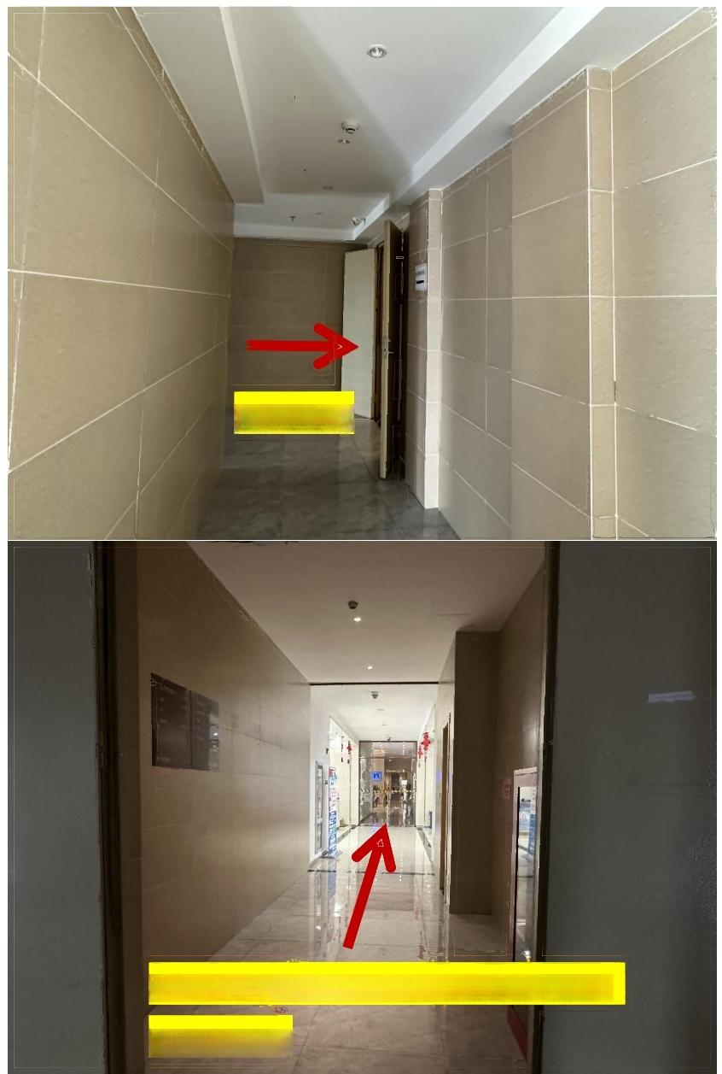
9

向右转直走

右转后直走，穿过农商银行和丽枫酒店大厅，
直走乘坐电梯

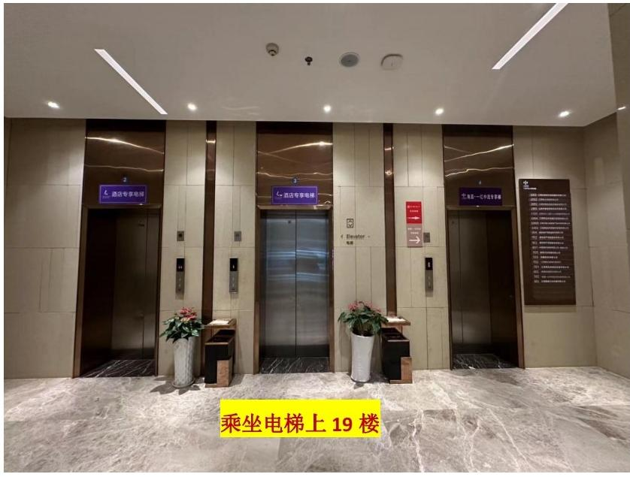

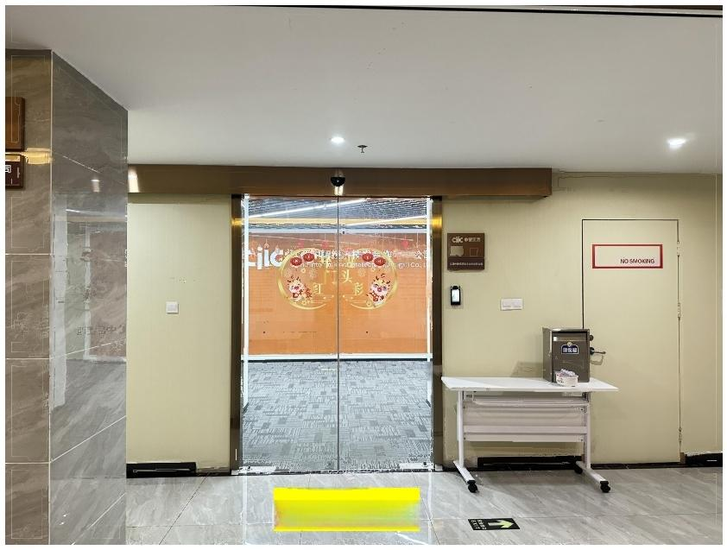
药限公 19 禁止吸烟

ciic中智江西 cjic中智江西

到达考点门口

